Настройка регламентного задания «Обмен ABM SHELF» по выгрузке данных в сервис планоргамм
Настройка расписания выполнения регламентного задания и всех параметров, необходимых для работы, осуществляется в отдельной форме «Настройки обмена с ABM SHELF», которая доступна в меню «Сервис» → «Настройка регламентных заданий» → «Настройка рег. задания по обмену с ABM SHELF».
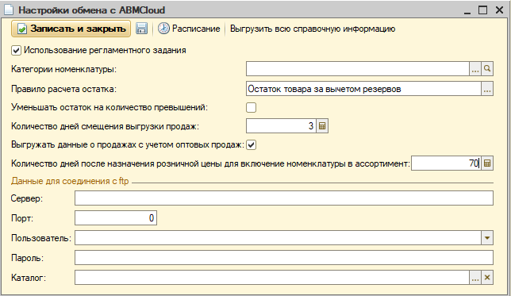Форма «Настройка обмена с ABM SHELF»
Кнопка «Расписание» позволяют настроить расписание выполнения регламентного задания «Обмен ABM SHELF». Флаг «Использование регламентного задания» должен быть установлен.
Нажатие кнопки «Выгрузить всю справочную информацию» позволяет сформировать справочную информацию, в соответствии с заданными в форме настройками, и отправить их в сервис вручную.
В группе параметров «Данные для соединения с ftp» указываются адрес и порт ftp-сервера, логин/пароль клиента, полученные от компании «ABM SHELF». При формировании данных для обмена с сервисом используется каталог, указанный в реквизите «Каталог».
В реквизите «Категории номенклатуры» следует указать дополнительное свойство справочника «Номенклатура», в котором будет определяться категория номенклатуры для выгрузки в сервис.
При установленном флаге «Выгружать характеристики как отдельные товары», товаром считается комбинация номенклатуры и характеристики. Если флаг не установлен, то номенклатура будет выгружаться сводно, по всем характеристикам.
Для поля выбора «Правило расчета остатка» возможны следующие значения:
- «Остаток товара». При выборе этого варианта должен выгружаться остаток по любым партиям, кроме предопределенной партии «Превышение».
- «Остаток товара за вычетом резервов. При выборе этого варианта должен выгружаться остаток по любым партиям, кроме предопределенных партий «Превышение», уменьшенный на количество зарезервированного товара.
Если флаг «Уменьшать остаток на количество превышений» установлен, то остаток получается с отбором и по партии «Превышение». То есть остаток смотрится по всем партиям, включая предопределенную партию «Превышение».
В реквизите «Количество дней смещения выгрузки продаж» Указывается количество дней, которые надо отнять от текущей даты, чтобы получить дату выгрузки продаж. Пример. Выгрузка делается по расписанию: каждый день в 2 часа ночи. В поле реквизита задано значение 1. Это значит, что, когда выгрузка запустится 05.09.2020, данные о продажах должны быть получены на 04.09.2020 (текущая дата минус 1 день).
Если флаг «Выгружать данные о продажах с учетом оптовых продаж» НЕ установлен, то при выгрузке продаж учитываются только движения с типом операции «Возврат от розничного покупателя» или «Розничная продажа». Если флаг установлен, то отбор по типу операции не делается, т.е. учитываются как розничные, так и оптовые продажи.
Реквизит «Количество дней после назначения розничной цены для включения номенклатуры в ассортимент» определяет количество дней для включения номенклатуры в ассортимент магазина после назначения ей розничной цены. При выгрузке номенклатуры, не запрещенной к использованию, в сервис планограмм ей присваивается признак «Наличие в ассортименте магазина» если:
- по магазину назначена ассортиментная матрица — наличие товара в ассортименте определяется строго по ассортиментной матрице;
- ассортиментная матрица по магазину НЕ назначена — наличие товара в ассортименте определяется датой переоценки товара (назначения на него розничной цены). По товарам будет получена информация о том, когда на товар была назначена розничная цена. Если с момента назначения цены прошло дней больше, чем указано в данном реквизите, то товар будет признан выбывшим из ассортимента.

